Проект
АДМИНИСТРАЦИЯ ЛЕНИНГРАДСКОЙ ОБЛАСТИ
КОМИТЕТ ПО КУЛЬТУРЕ ЛЕНИНГРАДСКОЙ ОБЛАСТИ

ПРИКАЗ

«___»____________2018 г. №_______________
г. Санкт-Петербург

О включении выявленного объекта культурного наследия
«Молитвенный дом братства Иоанна Чурикова», местонахождение объекта: Ленинградская область, Гатчинский муниципальный район, п. Вырица, Павловский пр., д. 1, в единый государственный реестр объектов культурного наследия (памятников истории и культуры) народов Российской Федерации в качестве объекта культурного наследия регионального значения, утверждении границ его территории и установлении предмета охраны

В соответствии со ст. 3.1, 9.2, 18, 33 Федерального закона от 25 июня 2002 года № 73-ФЗ «Об объектах культурного наследия (памятниках истории и культуры) народов Российской Федерации», ст. 4 областного закона Ленинградской области от 25 декабря 2015 года № 140-оз «О государственной охране, сохранении, использовании и популяризации объектов культурного наследия (памятников истории и культуры) народов Российской Федерации, расположенных на территории Ленинградской области», п. 2.2.2. Положения о комитете по культуре Ленинградской области, утвержденного постановлением Правительства Ленинградской области от 24 октября 2017 года № 431, на основании заключения государственной историко-культурной экспертизы, выполненной экспертной организацией ОАО «Межрегиональный центр независимой историко-культурной экспертизы» (аттестованный эксперт О.А. Петрочинина, приказ Министерства культуры Российской Федерации от 27 мая 2014 года № 899), об обоснованности включения выявленного объекта культурного наследия «Молитвенный дом братства Иоанна Чурикова», расположенного по адресу: Ленинградская область, Гатчинский муниципальный район, п. Вырица, Павловский пр., д. 1, в единый государственный реестр объектов культурного наследия (памятников истории и культуры) народов Российской Федерации (далее – Реестр),
п р и к а з ы в а ю:
- Включить выявленный объект культурного наследия «Молитвенный дом братства Иоанна Чурикова», местонахождение объекта: Ленинградская область, Гатчинский муниципальный район, п. Вырица, Павловский пр., д. 1, в Реестр в качестве объекта культурного наследия регионального значения, вид объекта – памятник, с наименованием «Молитвенный дом братства Иоанна Чурикова», 1905 г.
- Утвердить границы территории памятника согласно приложению № 1 к настоящему приказу.
- Установить предмет охраны памятника согласно приложению № 2 к настоящему приказу.
- Исключить выявленный объект культурного наследия, указанный в п. 1 настоящего приказа, из Перечня выявленных объектов культурного наследия, расположенных на территории Ленинградской области, утвержденного приказом комитета по культуре Ленинградской области от 01 декабря 2015 года № 01-03/15-63.
- Отделу по осуществлению полномочий Ленинградской области в сфере объектов культурного наследия департамента государственной охраны, сохранения и использования объектов культурного наследия комитета по культуре Ленинградской области:
- обеспечить внесение сведений об объекте культурного наследия регионального значения, указанном в п. 1 настоящего приказа, в Реестр;
- направить письменное уведомление собственнику или иному законному владельцу выявленного объекта культурного наследия, указанного в п. 1 настоящего приказа, земельного участка в границах территории объекта культурного наследия регионального значения, указанного в п. 1 настоящего приказа;
- копию настоящего приказа направить в сроки, установленные действующим законодательством, в территориальный орган федерального органа исполнительной власти, уполномоченного Правительством Российской Федерации на осуществление государственного кадастрового учета, государственной регистрации прав, ведение Единого государственного реестра недвижимости и предоставление сведений, содержащихся в Едином государственном реестре недвижимости.
- Отделу взаимодействия с муниципальными образованиями, информатизации и организационной работы комитета по культуре Ленинградской области обеспечить размещение настоящего приказа на сайте комитета по культуре Ленинградской области в информационно-телекоммуникационной сети «Интернет».
- Настоящий приказ вступает в силу со дня его официального опубликования.
- Контроль за исполнением настоящего приказа возложить на заместителя начальника департамента государственной охраны, сохранения и использования объектов культурного наследия комитета по культуре Ленинградской области.

Председатель
комитета по культуре Е.В. Чайковский

Приложение 1
к Приказу комитета по культуре
Ленинградской области
от «__» ________ 2018 г. № ____

Границы территории объекта культурного наследия
«Молитвенный дом братства Иоанна Чурикова», 1905 г., местонахождение объекта: Ленинградская область, Гатчинский муниципальный район, п. Вырица, Павловский пр., д. 1

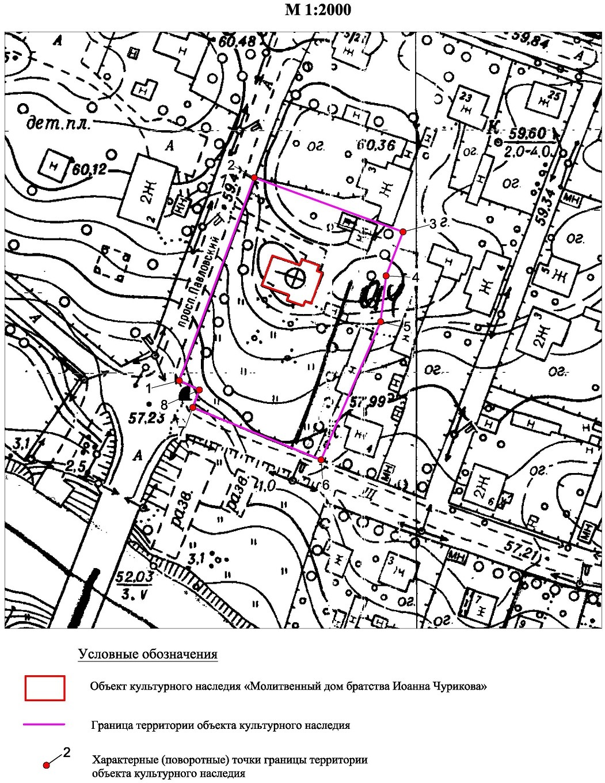
Описание границ территории объекта культурного наследия
«Молитвенный дом братства Иоанна Чурикова», 1905 г., местонахождение объекта: Ленинградская область, Гатчинский муниципальный район, п. Вырица, Павловский пр., д. 1

Точка 1 расположена на юго-западном углу земельного участка. От точки 1 до точки 2 на северо-восток по границе земельного участка (нет кадастрового номера) – 68,00 м; далее от точки 2 до точки 3 на юго-восток – 49,30 м; далее от точки 3 до точки 4 на юго-запад – 14,10 м; далее на юг от точки 4 до точки 5 – 20,60 м; далее до точки 6 на юго-запад до ул. Румянцева – 40,70 м; далее вдоль ул. Румянцева до точки 7 на северо-запад – 44,00м; далее на север до точки 8 – 6,40 м; далее на северо-запад до точки 1 – 7,00 м.

Координаты характерных поворотных точек границ территории
объекта культурного наследия «Молитвенный дом братства Иоанна Чурикова», 1905 г., местонахождение объекта: Ленинградская область, Гатчинский муниципальный район, п. Вырица, Павловский пр., д. 1

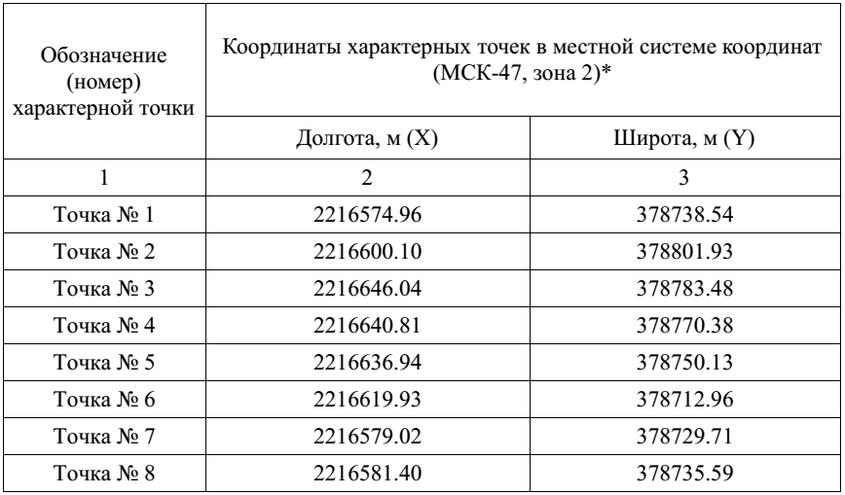

Режим использования территории объекта культурного наследия «Молитвенный дом братства Иоанна Чурикова», 1905 г., местонахождение объекта: Ленинградская область, Гатчинский муниципальный район, п. Вырица, Павловский пр., д. 1

Правовой режим использования земельных участков в границах территории объекта культурного наследия предусматривает:
Сохранение объекта культурного наследия – проведение работ, направленных на обеспечение физической сохранности объекта культурного наследия.
Выполнение требований Федерального закона от 25 июня 2002 года № 73-ФЗ «Об объектах культурного наследия (памятниках истории и культуры) народов Российской Федерации» в части установленных ограничений к осуществлению хозяйственной деятельности в границах территории объекта культурного наследия.
На данной территории разрешается:
- проектирование и проведение работ по сохранению объекта культурного наследия, в том числе приспособление здания под функции, не нарушающие целостности территории, ценных насаждений, исторической планировки, структуры и предмета охраны домовладения и объекта культурного наследия;
- проведение работ по благоустройству земельного участка, расположенного в границах территории объекта культурного наследия, с учетом вида использования данной территории и формирования условий благоприятного зрительного восприятия объекта культурного наследия: разбивка дорожек, озеленение территории, разбивка цветников, установка малых архитектурных форм;
- проведение научно-исследовательских работ в целях выявления объектов археологического наследия и воинских артефактов;
- воссоздание утраченных историко-культурных элементов ландшафта, в том числе зданий, сооружений и элементов планировки по специально выполненным проектам на основании комплексных историко-градостроительных, архивных, ботанических и т.д. исследований;
- установка информационных знаков размером не более 0,8х1,2 м в местах, не мешающих обзору объекта культурного наследия;
- применение при благоустройстве и оборудовании территории традиционных материалов: (дерево, камень, кирпич) в покрытиях, малых архитектурных формах, исключая контрастные сочетания и яркую цветовую гамму;
- воссоздание исторической дендрологии на территории домовладения;
- санитарная обрезка деревьев.
На данной территории запрещается:
- ведение хозяйственной деятельности, не связанной с сохранением объекта культурного наследия, в том числе размещение вывесок, рекламы, навесов, киосков, автостоянок;
- строительство объектов капитального строительства и увеличение объемно-пространственных характеристик существующих на территории объекта культурного наследия объектов капитального строительства, не являющихся объектами культурного наследия;
- проведение земляных, строительных, мелиоративных и иных работ, не связанных с работами по сохранению объекта культурного наследия или его отдельных элементов, сохранению историко-градостроительной или природной среды объекта культурного наследия;
- строительство временных зданий и сооружений;
- самовольные посадки (порубки) деревьев и кустарников;
- использование пиротехнических средств и фейерверков;
- создание разрушающих вибрационных нагрузок динамическим воздействием на грунты в зоне их взаимодействия с памятником.

Приложение 2
к Приказу комитета по культуре
Ленинградской области
от «__» ______ 2018 г. № ______

Предмет охраны
объекта культурного наследия
«Молитвенный дом братства Иоанна Чурикова», 1905 г., местонахождение объекта: Ленинградская область, Гатчинский муниципальный район, п. Вырица, Павловский пр., д. 1
Предметом охраны объекта культурного наследия «Молитвенный дом братства Иоанна Чурикова», 1905 г. являются:
1. Градостроительная охрана:
1.1. Объемно-пространственное решение: двухэтажное деревянное здание, увенчано башней с шатром, с двумя самостоятельными объемами лестничных клеток на северном фасаде и широким балконом 2-го этажа западного торцевого фасад;
1.2. Расположение здания на высоком берегу р. Оредеж, доминирующая роль в окружающем ландшафте;
1.3. Архитектоника, габариты и материалы фасадов.
2. Архитектурная охрана:
2.1. архитектурно-планировочное решение основной объем здания имеет прямоугольный план, вытянутый по оси запад-восток, на высоком цоколе, увенчано башней с шатром. Здание деревянное на кирпичном цоколе. Северный и южный фасады основного объема идентичны – на 4 оси оконных проемов. К пристройкам основного объема с северного фасада примыкают два самостоятельных объема лестничных клеток. Выступающий прямоугольный фасад западного объема на 1 ось, на уровне второго этажа имеет широкий балкон. Восточный фасад на 1 ось с многочисленными пристройками. Крыша скатная сложной формы с многочисленными щипцами и башней, опоясанной по периметру балконом, с шатром. Габариты и архитектурная отделка всех оконных и дверных проемов, пропильная резьба оконных наличников, карнизов кровли и треугольных щипцов крыши, разные деревянные кронштейны, поддерживающие столбы и сквозное ограждение балкона второго этажа и балкона башни. Материал отделки фасадов – бревенчатые стены, обшитые калеванной доской.
Цокольный этаж.
2.2. Габариты помещений по капитальным стенам.
2.3. Габариты и расположение оконных и дверных проемов.
2.4. Габариты и расположение подпорных столбов.
1 этаж.
2.5. Габариты помещений в капитальных стенах.
2.6. Габариты расположения оконных и дверных проемов в капитальных стенах.
2.7. Габариты и материал плоских перекрытий в помещении молитвенного зала.
2.8. Элементы лепного декора потолка в помещении молитвенного зала.
2.9. Габариты, расположение и декор подпорного чугунного с кронштейнами столба, поддерживающего балки перекрытия в помещении молитвенного зала.
2.10. Габариты и расположение лестниц в капитальных стенах.
2 этаж.
2.11. Габариты помещений в капитальных стенах и перекрытиях.
2.12. Габариты и расположение дверных и оконных проемов в капитальных стенах.
2.13. Габариты и расположение лестниц в капитальных стенах.
Башня.
2.14. Габариты помещений в капитальных стенах и перекрытиях.
2.15. Габариты и расположение оконных проемов.
2.16. Габариты и расположение лестницы в ее материалах и конструкциях.

Предмет охраны может быть уточнен в процессе историко-культурных и реставрационных исследований.

Подготовлено:
Главный специалист отдела по осуществлению полномочий Ленинградской области в сфере объектов культурного наследия департамента государственной охраны, сохранения и использования объектов культурного наследия комитета по культуре Ленинградской области

_________________А.Е. Смирновой

Согласовано:
Заместитель председателя комитета по культуре Ленинградской области-начальник департамента государственной охраны, сохранения и использования объектов культурного наследия

__________________А.Н. Карлов

Заместитель начальника департамента государственной охраны, сохранения и использования объектов культурного наследия комитета по культуре Ленинградской области

__________________ Г.Е. Лазарева

Начальник отдела по осуществлению полномочий Ленинградской области в сфере объектов культурного наследия департамента государственной охраны, сохранения и использования объектов культурного наследия комитета по культуре Ленинградской области

_____________________ С.А. Волкова

Сектор правового обеспечения департамента государственной охраны, сохранения и использования объектов культурного наследия комитета по культуре Ленинградской области
_____________________/____________________/

Ознакомлен:
Заместитель начальника департамента государственной охраны, сохранения и использования объектов культурного наследия комитета по культуре Ленинградской области

__________________ Г.Е. Лазарева

Начальник отдела по осуществлению полномочий Ленинградской области в сфере объектов культурного наследия департамента государственной охраны, сохранения и использования объектов культурного наследия комитета по культуре Ленинградской области

__________________С.А. Волкова
Начальник отдела взаимодействия с муниципальными образованиями, информатизации и организационной работы комитета по культуре Ленинградской области

__________________Т.П. Павлова

Главный специалист отдела по осуществлению полномочий Ленинградской области в сфере объектов культурного наследия департамента государственной охраны, сохранения и использования объектов культурного наследия комитета по культуре Ленинградской области

_________________А.Е. Смирнова

